5G校園實驗網路
電信所與Nokia合作建置5G校園實驗網路，包含sub-6GHz及28GHz毫米波基地台及核心網路，與實際5G設備對接能達到1Gbps及2Gbps下行速率，及31ms與26ms之端對端來回延遲效能。建置地點位於本校電資大樓103室。
學生團隊運用實驗網路參加研華2021 5G Internet of Things專題競賽，開發物聯網資安偵測系統，偵測物連網裝置之Distributed Denial-of-service攻擊，獲競賽優勝殊榮。

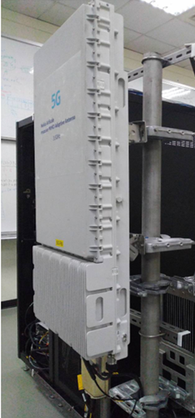
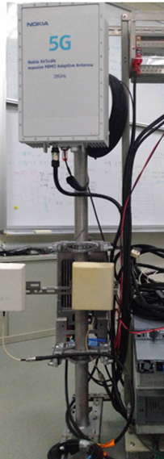
Sub-6GHz
基地台
28GHz mmWave
基地台

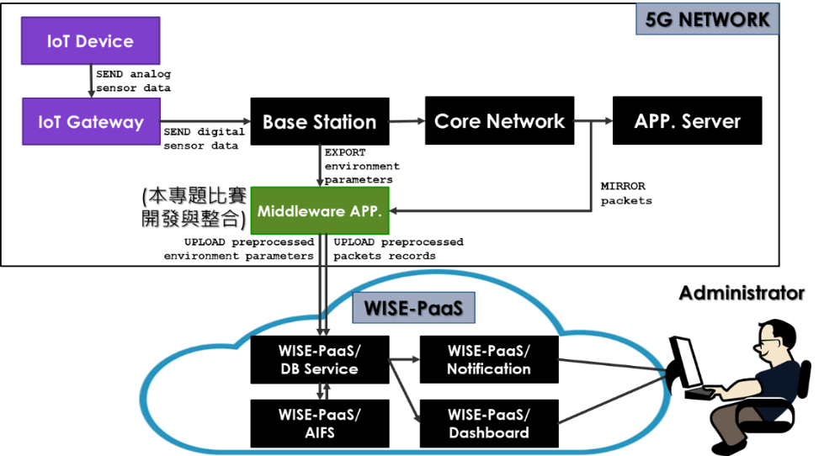

5G實驗專網
電信所研究團隊建構校園5G實驗專網，建置地點位於本校電資大樓103室。
- 採取O-RAN開發架構搭建5G Standalone實驗專網，整合業界5G Core及O-RAN CU、DU與Radio Unit等設備，可提供B5G/6G標準研究、Customer Premise Equipment設備介接、5G Mobile Edge Computing應用程式開發等使用
- 透過開源軟體核心網路、模擬器等產品之比對測試，分析所開發演算法與商用設備之差距，可提供業界進行測試服務，降低5G系統研發場域障礙與成本，加速我國5G產業鏈之發展
- 以此專網將相關研究與國際標準（如O-RAN聯盟）進行交互驗證，並回饋予標準組織，提升我國於標準制定的影響力
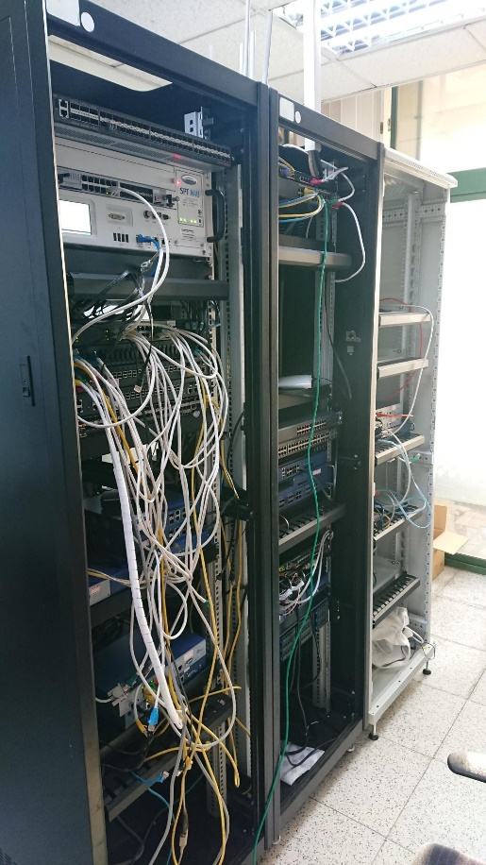
5G Indoor RU
5G Core
5G O-RAN CU
5G O-RAN DU
5G O-RAN RU
5G CPE
O-RAN架構之5G SA實驗專網

